Titel: Individuelle Projekt Arbeit
Thema: "Dissolve Algebraic Loop" Applikation für das Tool: IMSES
Projekt: 000, IPA Maximilian von Gellhorn

Kurzzusammenfassung (ein Abschnitt).
Key Words: IPA, Algebraic Loop, IMSES

Betroffene Produkt(e): IMSES
Speicherort: Local
Dokument Kategorie: ProjectRecord
Revision: 0.4
Änderungsdatum: 2013-04-09
Dokument Status: In Bearbeitung
Autor: Maximilian von Gellhorn
Abteilung: R&D ZG CS SAP
Verantwortliche Stelle: maximilian.von_gellhorn@siemens.com
Firma: Siemens Schweiz AG, Infrastructure & Cities Sector, Building Technologies Division
Control Products and Systems
Klassifikation: Intern

Änderungsgeschichte

Rev | Datum | Autor | Änderungen
0.4 | 09-Apr-2013 | Maximilian von Gellhorn | Status = In Bearbeitung  - Tagesjournal erstellt
0.3 | 08-Apr-2013 | Maximilian von Gellhorn | Status = In Bearbeitung  - Struktogramme erstllt / Varianten Analyse erstellt / Tagesjournal erstellt
0.2 | 05-Apr-2013 | Maximilian von Gellhorn | Status = In Bearbeitung  - Use Cases erstellt/ Activety Diagramm erstellt / Funktions und Routinen Findung erstellt / IMSES GUI eingefügt / Tagesjournal erstellt
0.1 | 03-Apr-2013 | Maximilian von Gellhorn | Status = In Bearbeitung  - Neuerstellung / Projektauftrag eingefügt / Backupprinzip erstellt / Tagesjournal erstellt

HINWEIS:
Benutze dieses Template für die Erstellung der Rohdokumentation, die vom Techischen Dokumentationsteam übernommen wird (hilft, den Aufwand für Umformatierungen zu reduzieren).

Inhalt

1. Einführung 5
1.1 Zweck des Dokumentes 5
1.2 Projektauftrag 5
1.3 Projektziele 6
1.4 Projektumfang 7
1.5 Einschränkungen, Randbedingungen 7
1.5.1 ABT Export / Import 7
1.5.2 Arbeitsumgebung Matlab / Simulink 8
1.5.3 Komponente zum Erkennen von algebraischen Schleifen 8
1.5.4 Erweiterung der bestehenden „Simulink-Importer“-Komponente 8
1.5.5 Projekt Organisation 8
1.5.6 Termine, Kosten 8
1.6 Backupprinzip 8
1.6.1 Quellenangaben, Literaturhinweise 8
1.7 Definitionen, Begriffe, Abkürzungen, Konventionen 8
1.7.1 Glossar 8
2. Arbeitsjournal 9
2.1 Zweck des Dokumentes 9
2.2 Anwendungsbereich, Abgrenzung 9
2.3 Aufbau des Arbeitsjournals 9
Arbeitsjournale vom 03.04.2013 bis 18.04.2013 10
2.3.1 Mittwoch 03.04.2013 10
2.3.2 Freitag 05.04.2013 11
2.3.3 Montag 08.04.2013 12
2.3.4 Dienstag 09.04.2013 13
3. Vorarbeiten 14
• Die Tabelle "Evaluation Chart“ wurde vor der IPA erstellt und mit dem Fachvorgesetzten zusammen ausgearbeitet und besprochen. 14
4. Analyse 15
4.1 Variantenanalyse 15
4.1.1 Evaluation Chart 18
4.1.2 Evaluations Ergebnis 19
4.2 Anforderungen an die IPA / Erweiterung Import von Desigo TRA Funktionsplänen nach Simulink 19
4.2.1 Anforderungen an die Benutzerfreundlichkeit 20
4.3 Technische Analyse 21
4.3.1 Umgebung 21
4.4 Funktions und Rutinen Findung 21
5. Design 23
5.1 UseCases 23
5.1.1 Use Case 4.1 / Dissolve Algebraic Loop 23
Vorausgesetze Use Cases: Use Case 4 / TIA Raum nach Simulink portieren 23
5.1.2 Use Case 4.2 / Draw Memory Module 24
Vorausgesetze Use Cases: Use Case 4 / TIA Raum nach Simulink portieren und Use 24
5.2 Activity Diagram 26
5.3 Struktogramme 27
5.4 IMSES GUI 29
5.5 Ermittlung der relevanten Testfälle 30
6. Implementation 31
7. Verwendete Technologien 32

Einführung

Zweck des Dokumentes

Dieses Dokument enthält die komplette IPA von Maximilian von Gellhorn.

Projektauftrag

Der Projektauftrag ist aus dem Projektauftrag in Pkorg übernommen worden.

Für die Gebäudeautomation mit frei programmierbaren Controllern wird bei SIEMENS das
graphische Engineering Tool Simatic CFC (R) (continuous function chart) eingesetzt.
Der CFC ermöglicht es, Automationsaufgaben graphisch zu programmieren. Dazu werden
Bausteine wie PID-Regler, Messwerterfassung oder Und-Glieder mit ihren Ein- und
Ausgangsschnittstellen auf einem Plan plaziert. Die Schnittstellen der plazierten Bausteine
werden zeichnerisch miteinander verschaltet, z.B. die Messwerterfassung mit dem PID-Regler.
Anschliessend werden die Pläne compiliert und in den Controller geladen.

Häufig benötigte Applikationen werden im Headquarter Zug erstellt, getestet, dokumentiert und den Regionen als Standardapplikationen zur Verfügung gestellt. Diese Standardapplikationen werden unter anderem auch mit Matlab / Simulink (R) getestet. Da Simulink-Pläne ähnlich aufgebaut sind wie CFC-Pläne, ist es möglich, diese in Simulink nachzubauen und dort zu testen.
In Zusammenarbeit mit MathWorks wurde ein Tool entwickelt, um die zu testenden CFC-Pläne nach Simulink zu importieren.

Beim Import der Standardapplikationen wurde festgestellt, dass "algebraic loops" entstehen,
wenn ein Ausgang eines Bausteins mit dem Eingang eines anderen Bausteins verschaltet ist, dessen Ausgang direkt oder indirekt wieder auf einen Eingang des ersten Bausteins führt.

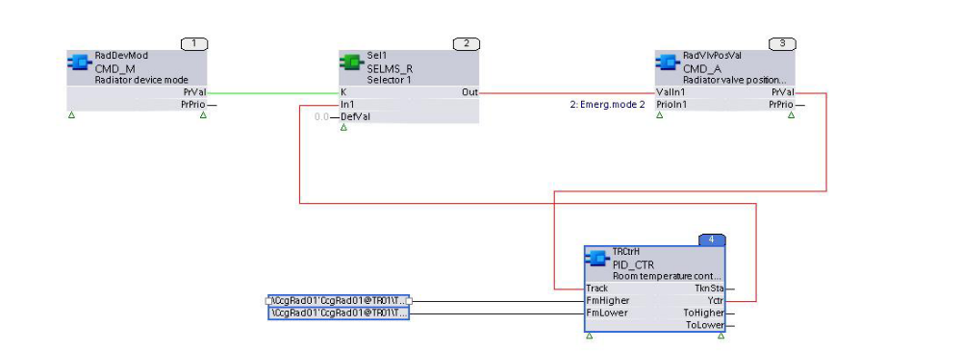
Abbildung 2–1: Algebraische Schleife im CFC-Chart.

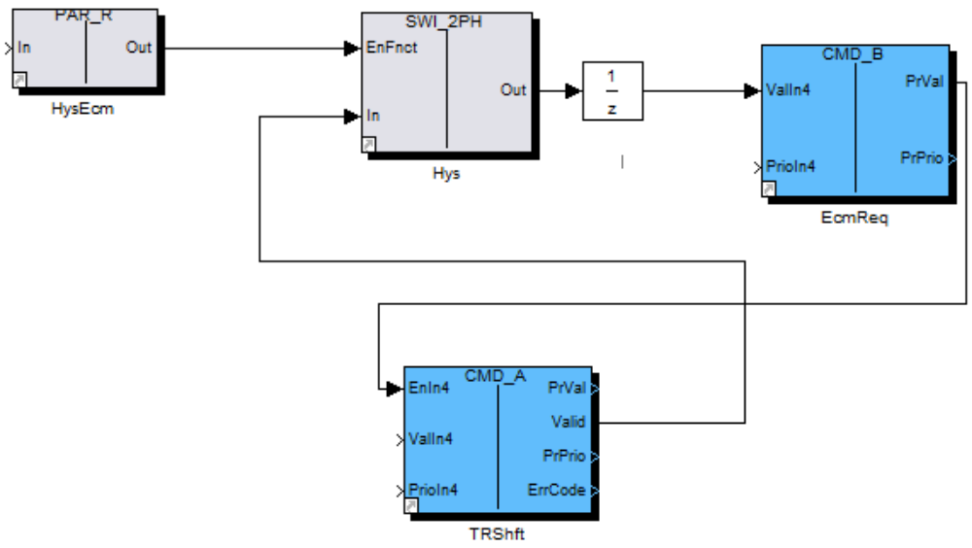
Abbildung 2–2: Algebraische Schleife aus Abbildung 2–1 programmiert in Simulink mit Aufgelöstem Algebraischer Schleife.

Erklärung:
CFC-Programme und Simulink-Programme werden auf unterschiedlichen Systemen mit
unterschiedlichen Berechnungsalgorithmen ausgeführt.
Ein CFC-Programm wird entsprechend einer definierbaren Abarbeitungsreihenfolge (kleine
Nummer bei den Bausteinen in Abbildung 2–1) ausgeführt. So hat der Eingang In1 an Baustein Sel1 (1) im Zyklus n den Wert des Ausgangs YCtr des Bausteins TRCtrH (4) vom vorherigen Zyklus n-1. Durch dieses Verhalten werden algebraische Schleifen aufgebrochen, mit dem Nachteil, dass es mehrere Berechungszyklen braucht, bis eine Änderung bei allen Bausteinen behandelt worden ist und wieder ein konsistentes Prozessabbild besteht. Im Allgemeinen sind diese Verzögerung unkritisch. Es können aber durch ungeschickte Abarbeitsungreihenfolgen durchaus ungünstige Zwischenzustände produziert werden.
Ein Simulink-Programm wird von einem Solver gelöst, der das Programm in ein Gleichungssystem überführt und diese innerhalb definierbaren Toleranzen nummerisch löst. Zu jedem Zeitschritt wird ein konsistentes Prozessabbild berechnet. Allerdings können in gewissen Fällen algebraische Schleifen nicht aufgelöst werden und müssen vom Programmierer von Hand korrigiert werden, z.B. durch den Einbau eines Speicherglieds (1/z). Diese manuelle Korrekturen können dazu führen, dass Tests in Simulink nicht mehr vollständig reproduzierbar sind.

Projektziele
Im Rahmen der IPA sollen die algebraische Schleifen in den CFC-Programmen erkannt warden und beim Import in Simulink korrigiert werden, so dass keine manuelle Nacharbeit mehr erforderlich ist, und damit Fehlerfreiheit und Reproduzierbarkeit gewährleistet ist. Nach Abschluss der IPA ist es geplant, die Simulink-Testumgebung an mehreren Arbeitsplätzen in er Applikationsentwicklung der Gebäudeautomation einzusetzen.

Projektumfang
Das Projekt umfaßt folgende Punkte:

- Erkennen von algebraischen Schleifen:
Erstellen einer im IMSES-Tool integrierten SW-Komponente zum Erkennen von algebraischen Schleifen („Rückwärtsverschaltungen“ in den Charts) in den aus dem BT exportierten Charts und Ausgabe der Resultate in einem zur Weiterverarbeitung gemäss Punkt 2 geeignetem Format.

Optional (Bonusaufgabe): Dito für Interchart-Verschaltungen

- Korrektur/Auflösen der erkannten algebraischen Schleifen:
Erweitern der bestehenden „Simulink-Importer“-Komponente durch eine Funktion, die in zusätzliches Speicherglied in die nach Simulink konvertierten CFC Daten einbaut gemäss der in Punkt 1 erzeugten Resultatdatei.

- Erweiterungen IMSES-Tool
Das bestehende GUI zur Steuerung der Funktionen im IMSES-Tool soll mit einem zusätzlichen Menüpunkt zur optionalen Ausführung der automatischen Korrektur von algebraischen Schleifen erweitert werden. Die Installationsanleitung des IMSES-Tools soll an die Erweiterungen angepasst werden.

Die 3 Punkte sind unmittelbar nach der Realisierung zu testen. Testkonzept: White-Box
Ansatz mit Stichproben.

Nicht zum Projektumfang gehört die Anpassung der IMSES-Dokumentation. Diese erfolgt im
Anschluss an die IPA.

Einschränkungen, Randbedingungen

ABT Export / Import
Es existiert eine Funktion "ABT-Export / Import", die AFs aus dem ABT in XML-Files exportieren kann. Diese Funktion liefert ein *.zip File mit folgendem Grobaufbau:

*.zip file
 | *.ba file |  |  | XML-file mit Tabelle aller BA-Objekte der AF
 | *.xml |  |  | XML-File für jeden einzelnen Chart der AF
 |  | Chart |  | Name, Kommentar, Seitenformat, Version des Charts
 |  | FB |  |  | für jeden Baustein im Chart
 |  |  | Name, Position, Typ, Param |  | des Bausteins
 |  |  | Name, Wert |  | für jeden Parameter des Bausteins
 |  | Link |  |  | des Parameters
 |  |  | Quelle, Ziel |  | für jede Verschaltung

Die detaillierte Definition der XML-Files und ihre Interpretationsregeln liegen vor. Die "ABT
Export / Import" Funktion darf nicht verändert werden.
Die zu verwendende Version ist Desigo V5.0 mit Totally Integrated Automation Portal V11

Arbeitsumgebung Matlab / Simulink
Die zu verwendende Version ist Matlab 2010b SP1 oder höher und die aktuelle Version des
IMSES-Tools

Komponente zum Erkennen von algebraischen Schleifen
Je nach Zweckmässigkeit kann diese Aufgabe mit Matlab oder einer anderen Entwicklungsumgebung gelöst werden. In jedem Fall muss aber die Software im IMSES-Tool aufgerufen werden können. Falls die Komponente nicht mit Matlab programmiert wird, ist die Wahl der entsprechenden Entwicklungsumgebung mit einer Variantenanalyse zu begründen (C/C++, Visual Basic, …).

Erweiterung der bestehenden „Simulink-Importer“-Komponente
Diese Aufgabe ist zwingend mit Matlab zu lösen, da diese Komponente bereits mit Matlab
realisiert wurde.

Projekt Organisation
Siehe PKOrg www.pkorg.ch

Termine, Kosten
Termine siehe PKOrg www.pkorg.ch
Die Kosten sind durch die Terminvorgabe definiert.

Backupprinzip
Die Gesamte Ordner Struktur mit allen Dokumenten und dem Code liegt auf einem Siemens-Server, welche Täglich ein Backup erstellen. Zudem Archiviere ich am Ende jedes Arbeitstages, den Gesamten Dokumentations Ordner auf einen Stick. Auf diesem Sind sie nach Erstellungsdatum abgelegt (Maximal die letzten drei Tage).

Quellenangaben, Literaturhinweise
Thema | Quelle
Projektauftrag | https://extranet.pkorg.ch/download.php?name=IVIPA&a=C10000&nipaid=3587

Definitionen, Begriffe, Abkürzungen, Konventionen

Glossar

Arbeitsjournal

Zweck des Dokumentes
Im Arbeitsjournal werden die täglichen Arbeiten, aufgetretene Probleme sowie allfällige Hilfestellungen und Überzeiten festgehalten. Zudem dient das Arbeitsjournal zur Orientierung des Fachvorgesetzten, des Hauptexperten und des Zweitexperten, über den Stand der Arbeiten, das Vorgehen, und spezielle Vorkommnisse an dem jeweiligen Arbeitstag, es werden auch die Erwartungen und Ziele für den Nächsten Tag definiert.

Anwendungsbereich, Abgrenzung
Das Arbeitsjournal ersetzt keine Dokumentation und ist nur im Zusammenhang mit der IPA von Interesse. Es zeigt den Fortschritt und die Entwicklung der Arbeit.

Aufbau des Arbeitsjournals
An jedem Tag wird am Abend die Ist Zeiten in der Ist-Stundenplanung festgehalten. Sollte ein unverhofft auftretendes Problem mehr Zeit in Anspruch nehmen, wird in der Ist-Stundenplanung Die Soll Zeiten für die Nächsten Tage überarbeitet und der Fachvorgesetzten wird darüber Informiert.

Arbeitsjournale vom 03.04.2013 bis 18.04.2013

Mittwoch 03.04.2013

Gesetzte Ziele | -Taskliste und Zeitplan erstellen  -Stundenplanung & Meilensteine anhand des Tasks und Zeitplans erstellen  -Gespräch mit Erstexperten  -Anwendungsfälle definieren
Allgemeines | Den ersten Tag meiner IPA habe ich zufriedenstellend beenden können. An dem heutigen Tag sind keine Probleme oder Verzögerungen aufgetreten, welches hoffentlich auch weiterhin so bleibt.
Taskliste &  Zeitplan | Zuerst habe ich einmal von Hand auf einem Blatt Papier alles notiert was mir in den Sinn kam was es für Tasks gegeben könnte. Danach habe ich diese in eine Excel Tabelle eingetragen und sie mir noch einmal genau angeschaut, wobei mir noch ein paar weitere Tasks eingefallen sind.
Stundenplanung | Nachdem ich die Taskliste und den Zeitplan erstellt habe, habe ich diese Daten in einen Zeitplan eingefügt. Da ich dazu schon im Vorfeld ein Template erstellt habe, hat mir das einige Zeit gespart. In der Stunden Planung wurden die Tasks nach den Phasen sortiert. Die Phasen sind: Planung, Dokumentation, Experten Besuch, Analyse und Design, Implementation, Testing, Diverses und Abschluss. Die Meilensteine wurden Anhand der Phasen definiert und sind in der Stundenplanung ersichtlich.
Gespräch  mit Erstexperten | Ich hatte heute auch noch mein Gespräch mit dem Erstexperten. Es wurden die noch offenen Punkte geklärt und allfällige Informationen zu der IPA wurden noch einmal erläutert.
Anwendungsfälle definieren | Ich habe auch noch angefangen die Anwendungsfälle zu definieren. Diese habe ich von Hand auf einem Blatt Papier ausgearbeitet und diese werden am Freitag bei der Erstellung am Computer reingeschrieben.
Hilfestellungen | Kurze Sitzung mit Fachvorgesetztem welche alle zwei Tage stattfindet. Da aber von meiner Seite aus noch keine Fragen offen waren und ich auch keine Hilfestellungen benötigte haben wir die Sitzung abgebrochen.
Mailverkehr
  Zeit | Empfänger | Inhalt
  14:30 | Herr Adrian Landtwing | Abklärung zustellung der Dokumente
  16:46 | Herr Edgar Peter | Zustellung des Stundenplan
Sonstiges | Ist Zeiten wurden eingetragen und ein Backup wurde erstellt. Technische Dokumentation wurde Erstellt.
Tagesziele für  Freitag 05.04.13 | UML Diagramme erstellen, Technische Dokumentation weiterführen
Fazit | Der Tag ist sehr gut verlaufen. Alle offenen Fragen wurden geklärt. Hoffe es geht weiterhin so gut weiter.

Freitag 05.04.2013

Gesetzte Ziele | -Use Case erstellen  -Activety Diagramm  -Funktions und Routinen Findung
Allgemeines | Ich konnte den zweiten Tag meiner IPA auch erfolgreich durchführen. Ich habe eine kleine Änderung im Zeitplan vorgenommen, denn ich habe die Erstellung vom Activety Diagramm vorgezogen und stattdessen die Erstellung der Struktogramm auf den Montag den 08.04 verschoben. Ich habe mich dafür entschieden, falls mir beim erstellen des Activety Diagramm’s und der Funktions und Routinen Findung vielleicht noch weitere Funktionen einfallen. So habe ich versucht, das wenn mir beim Erstellen des Activety Diagramm’s auffällt, das zum Beispiel eine weiter Funktion noch sinnvoll wäre, dass ich die Struktogrammnicht noch einmal anpassen muss.
Use Case erstellen | Die Use Case wurden erstellt.
Funktions & Routinen Findung | Bei der Definition der Funktionsnamen und der Rutine namen habe ich mich am bestehendem Code von dem IMSES Tool orientiert, damit die der gesamte Code nach der gleichen Namensgebung geschrieben werden kann.
Activety Diagramm | Die Erstellung der Activety Diagramm habe ich wie oben schon erwähnt vorgezogen. Bei der Erstellung bin ich aber auf ein Problem gestossen. Und zwar hatte mein UML Tool nur die UML 1.0 Standards enthalten für das Activety Diagramm. Ich konnte nach kurzem Suchen im Internet ein geeignetes Diagramm Tool finden, welches nach den UML 2.0 Standards arbeitet.
Hilfestellungen | Ich hatte heute eine Sitzung mit meinem Fachvorgesetzten, wo ich mit ihm abgeklärt habe, wo im GUI ich die Checkbox einbinden soll für das aktivieren der automatischen Auflösung der algebraischen Schleifen.
Mailverkehr
  Zeit | Empfänger | Inhalt
  Do. 12:37 | Max von Gellhorn | Herr Peter hat den Empfang der Stundenplanung bestätigt. Empfehlungen für Änderungen werden eingebunden.
Sonstiges | Ist Zeiten wurden eingetragen und ein Backup wurde erstellt.
Tagesziele für  Freitag 05.04.13 | Zeitplan nachbearbeiten mit Änderungsvorschlägen von Herrn Peter, Strukturgramme erstellen, Technische Dokumentation weiterführen.
Fazit | Der Tag ist erfolgreich verlaufen, das Problem mit dem UML Tool, hätte sich aber sehr leicht verhindern lassen können. Mit der Arbeitsqualität des heutigen Tages bin ich jedoch sehr zufrieden.

Montag 08.04.2013

Gesetzte Ziele | -Zeitplan anpassen  - Struktogramme erstellen  - Testspezifikationen erstellen
Allgemeines | Der heutige Tag war sehr anstrengend. Die Erstellung der Struktogramme hat mehr Zeit benötigt als geplant. Da ich bei einem grösseren Struktogramme einen Gedankenfehler gemacht habe und diesen danach noch einmal erstellen musste. Der Restliche Tag ist soweit gut verlaufen.
Zeitplan anpassen | Der Zeitplan wurde nachbearbeitet anhand der Änderungsvorschläge von Herrn Peter.
Struktogramme erstellen | Das erstellen der Struktogramme hat mehr Zeit als geplant in Anspruch genommen. Damit wie schon erwähnt ein Gedankenfehler unterlaufen ist und ich ein Struktogramm neu erstellen musste.
Testspezifikationen erstellen | Mit den Testspezifikationen habe ich angefangen, konnte sie aber nicht fertig stellen heute, da ich bei den Struktogrammen mehr Zeit benötigt habe. Ich werde diese Morgen Dienstag 09.04.13 fertig stellen.
Hilfestellungen | Ich hatte heute eine Sitzung mit meinem Fachvorgesetzten und Thomas Weiss. Thomas hat mir offene Fragen zu den Use Cases von dem bestehenden Importer beantwortet.
Mailverkehr
  Zeit | Empfänger | Inhalt
  Do. 12:37 | Herr Edgar Peter | Zustellung der Arbeitsjournale.
Sonstiges | Ist Zeiten wurden eingetragen und ein Backup wurde erstellt.
Tagesziele für  Dienstag 09.04.13 | Testspezifikationen fertigstellen, Implementation für die herausfiltern das Algebraischen Schleifen beginnen.
Fazit | Der Tag ist durchschnittlich gut verlaufen. Die Struktogramme konnten fertig gestellt werden jedoch hat mir dadurch die Zeit für die Testspezifikationen gefehlt. Ich hoffe ich werde diese Morgen schnell fertig stellen können.

Dienstag 09.04.2013

Gesetzte Ziele | - Testspezifikationen  - Implementation dissolveAlgebraricLoob und deleteUnrelatedLinks
Allgemeines | Der heutige Tag ist sehr gut. Nachdem ich die Testspezifikationen noch fertig gestellt habe, konnte ich mit dem Implementieren anfangen. Die erzeugung vom Code verlief sehr gut. Mit dem ersten Teil bin ich sehr schnell voran gekommen und werde diesen Wahrscheinlich früher als geplant abschliessen können.
Testspezifikationen | Die Testspezifikationen konnte ich erfolgreich abschliessen.
Implementation dissolveAlgebraricLoob & deleteUnrelatedLinks | Das Implementieren ging zügig voran. Es gab ein paar kleiner Knacknüsse welche ich zu lösen hatte, welche aber mit der Hilfe vom Internet in einer angemessenen Zeit gelöst werden konnten.
Hilfestellungen | -
Mailverkehr
  Zeit | Empfänger | Inhalt
  - | - | -
Sonstiges | Ist Zeiten wurden eingetragen und ein Backup wurde erstellt.
Tagesziele für  Dienstag 09.04.13 | - Implementation der Funktion zum sortieren der Struktur  - Technische Dokumentation erweitern.
Fazit | Ich bin mit dem Ablauf und der Qualität des heutigen Tages sehr zufrieden. Ich bin gut vorangekommen und konnte meine gesetzten Tagesziele erreichen. Ich hoffe das die restliche Implementation genau so gut von statten geht.

Vorarbeiten

- Die komplette Arbeitsumgebung wird bereits vor der IPA bereitgestellt.

Die Tabelle "Evaluation Chart“ wurde vor der IPA erstellt und mit dem Fachvorgesetzten zusammen ausgearbeitet und besprochen.

Analyse

Variantenanalyse

Für die Erweiterung vom Importer von Desigo TRA Funktionsplänen nach Simulink soll eine geeignete Variante Evaluiert werden. Es werden drei verschiedene Möglichkeiten angeschaut.

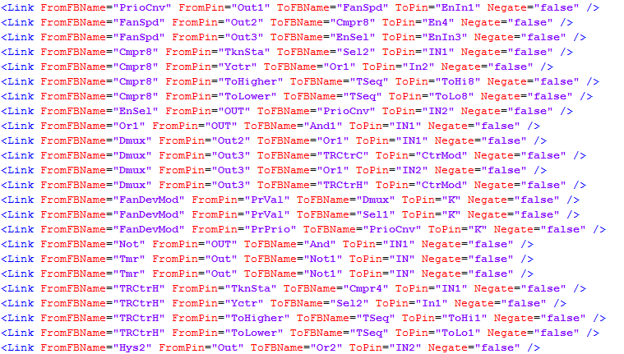
Abbildung1: Beispiel einer xml Datei.

Auflösung per Debugger:

Nach dem ein Funktionsplan in Simulink Importiert worden ist, kann man den Debugger starten. Danach wird einem eine Fehlermeldung ausgegeben, welche einem sagt, welche Verbindungen alle von einer Algebraischen Schleife betroffen sind.
Auflösung per Schleife:

Die komplette XML Struktur wird durch eine Schleife Durchgearbeitet. Und es wird den Verbindungen und deren Verzweigungen gefolgt, bis man eventuell beim Ausgangs Punkt wider Ankommt.

Beispiel Anhand der Abbildung1.
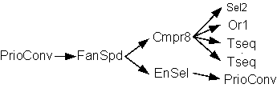

Auflösung Aufgearbeiteter Daten per Schleife:

Die XML Daten werden zuerst in ein Geeignetes Format gebracht. Dabei werden Alle verbinungen von Blöcken gelöscht, welche keine Eingänge oder keine Ausgänge haben. Da wenn ein Block keinen Eingang oder Ausgang hat, kann dieser auch keine Algebraische Schleife auslösen.

Beispiel:
Wenn ein FromFBName Block nicht in der Spalte ToFBName auftaucht, bedeutet das, dass kein Block im Chart eine Verbindung auf diesen Block hat. Diese Verbinungen werden als „#NV“ für „Nicht Vorhanden“ gekennzeichnet. (Abbildung 1.)

FromFBName | FromPin | ToFBName | ToPin
PrioCnv | Out1 | FanSpd | EnIn1
FanSpd | Out2 | Cmpr8 | En4
FanSpd | Out3 | EnSel | EnIn3
Cmpr8 | TknSta | Sel2 | IN1
Cmpr8 | Yctr | Or1 | In2
Cmpr8 | ToHigher | TSeq | ToHi8
Cmpr8 | ToLower | TSeq | ToLo8
EnSel | OUT | PrioCnv | IN2
Or1 | OUT | And1 | IN1
Dmux | Out2 | Or1 | IN1
Dmux | Out3 | TRCtrC | CtrMod
Dmux | Out3 | Or1 | IN2
Dmux | Out3 | TRCtrH | CtrMod
FanDevMod | PrVal | Dmux | K | #NV
FanDevMod | PrVal | Sel1 | K | #NV
FanDevMod | PrPrio | PrioCnv | K | #NV
Not | OUT | And | IN1 | #NV
Tmr | Out | Not1 | IN | #NV
Tmr | Out | Not1 | IN | #NV
TRCtrH | TknSta | Cmpr4 | IN1
TRCtrH | Yctr | Sel2 | In1
TRCtrH | ToHigher | TSeq | ToHi1
TRCtrH | ToLower | TSeq | ToLo1
Hys2 | Out | Or2 | IN2 | #NV

Wenn man nun diese Verbindungen heraus löscht, entstehen wieder weitere Blöcke welche keine Verbindung auf den Eingang haben. Am Schluss Bleiben nur Blöcke übrig, welche einen Eingang haben. (Abbildung 2.)

FromFBName | FromPin | ToFBName | ToPin
PrioCnv | Out1 | FanSpd | EnIn1
FanSpd | Out2 | Cmpr8 | En4
FanSpd | Out3 | EnSel | EnIn3
Cmpr8 | TknSta | Sel2 | IN1
Cmpr8 | Yctr | Or1 | In2
Cmpr8 | ToHigher | TSeq | ToHi8
Cmpr8 | ToLower | TSeq | ToLo8
EnSel | OUT | PrioCnv | IN2
Or1 | OUT | And1 | IN1
Abbildung 2.
Wenn man jetzt auch noch alle Blöcke kennzeichnet, welche keine Verbindung am Ausgang haben, sieht die Tabelle folgendermassen aus. (Abbildung 3)

FromFBName | FromPin | ToFBName | ToPin
PrioCnv | Out1 | FanSpd | EnIn1
FanSpd | Out2 | Cmpr8 | En4
FanSpd | Out3 | EnSel | EnIn3
Cmpr8 | TknSta | Sel2 | IN1 | #NV
Cmpr8 | Yctr | Or1 | In2
Cmpr8 | ToHigher | TSeq | ToHi8 | #NV
Cmpr8 | ToLower | TSeq | ToLo8 | #NV
EnSel | OUT | PrioCnv | IN2
Or1 | OUT | And1 | IN1 | #NV
Abbildung 3.

Wenn man nun diese Verbindungen heraus löscht, entstehen wieder weitere Blöcke welche keine Verbindung an dem Ausgang haben. Am Schluss Bleiben nur Blöcke übrig, welche einen verbindung am Eingang und eine Ausgang haben. (Abbildung 4.)

FromFBName | FromPin | ToFBName | ToPin
PrioCnv | Out1 | FanSpd | EnIn1
FanSpd | Out3 | EnSel | EnIn3
EnSel | OUT | PrioCnv | IN2
Abbildung 4.

Nun hat man die Verbindungen welche eine Algebraische Schleife verursachen. Und man kann nun diese Auflösen.

Evaluation Chart
Beurteilungskriterien | Produkte | Gewichtung | Evaluationsergebnisse | Punkte (max. 10) | Resultat
Geschwindigkeit | Debugger | 30 | Schnell | 10 | 300
Geschwindigkeit | Schleife | 30 | Langsam | 4 | 120
Geschwindigkeit | Aufgearbeiteter Daten | 30 | Mittel | 7 | 210
Realisierbarkeit | Debugger | 25 | aufwendig, kompliziert | 2 | 50
Realisierbarkeit | Schleife | 25 | Einfach | 10 | 250
Realisierbarkeit | Aufgearbeiteter Daten | 25 | Einfach | 10 | 250
Genauigkeit | Debugger | 45 | eher schlecht | 2 | 90
Genauigkeit | Schleife | 45 | Sehr Gut | 10 | 450
Genauigkeit | Aufgearbeiteter Daten | 45 | eher schlecht | 10 | 450
Wertung
Total Gewichtung | 100 | %
Total Punkte | 2170 | Punkte
Debugger | 440
Schleife | 820
Aufgearbeiteter Daten | 910

Evaluations Ergebnis
Ich habe mich für die Variante entschieden, wo die Daten im Voraus aufgearbeitet werden und danach mit einer Schleife abgearbeitet werden. Da dies das beste Ergebnis erzielen kann was Punkto Geschwindigkeit und Qualität betrifft.

Denn bei der Debugger Variante, werden alle betroffenen Blöcke angezeigt und nicht jener, welcher die Algebraische Schleife auslöst. Deshalb wurde diese Variante nicht weiter verfolgt.

Die Variante wo die Algebraischen Schleifen herausgefiltert werden, indem man alle möglichen Varianten Durchspielt und jenen Ausgangspunkt markiert, welcher irgendwann auf sich Selber zurückführt, würde sehr lange dauern, da die Anzahl Möglichkeiten einem Exponentiellen Wachstum entspricht.

Anforderungen an die IPA / Erweiterung Import von Desigo TRA Funktionsplänen nach Simulink

_{Anforderungen an IPA}

Die Erweiterung vom Import von Desigo TRA Funktionsplänen nach Simulink wird nach folgenden Anforderungen implementiert bzw. Dokumentiert.

Nr. | Anforderungsname | Beschreibung | Priorität | Risiko
A1 | Allgebrarischen Loops herausfiltern. | Eine Routine wird alle Links Entfernen, welche keine Eingangs und Keine Ausgangs Parameter haben. Dadurch bleibt nur das Grobgerüst zurück. | P1 | Mittel
A2 | Links nach Baustein Typ Sortieren | Die Links werden nach dem Baustein Typ Sortiert. Wobei Die CMD und die TPI Blöcke zuoberst sind. | P1 | Mittel
A3 | Speicherbausteine Zeichen | Beim Erstellen der Grafischen Oberfläche in Simulink, müssen die 1/z Speicherbausteine gesetzt und verbunden werden | P1 | Mittel
A4 | GUI Anpassen | Es soll im IMSES GUI eine Möglichkeit bestehen, die Auflösung der Algebraischen Schleifen abzuschalten. | P2 | Niedrig

Anforderungen an die Benutzerfreundlichkeit
- Der Button zum Aktivieren und Deaktivieren der Applikation sollte leicht zu finden sein.
- Die Applikation Sollte nicht zu lange dafür brauchen um die Algebraischen Schleifen aufzulösen.

Technische Analyse

Umgebung
Unter diesem Punkt wird beschrieben, in welcher Umgebung die Applikation implementiert und getestet wird.

System Übersicht:
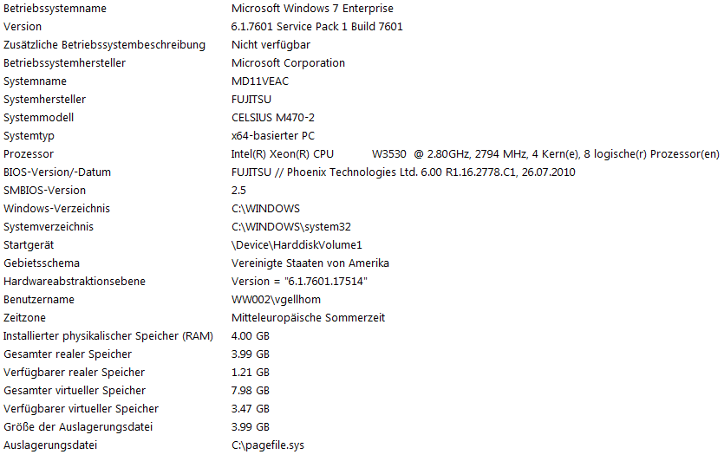
Abbildung 1: System Übersicht von msinfo32.exe

Verwendete Software:

- Microsoft Office 2007
- MATLAB R2011 b (32Bit)
- TIA Portal V12

Funktions und Rutinen Findung

Alle in Matlab erstellten Programme liegen als ein m-Fiele vor, welche die Dateiendung *.m besitzt. Es gibt zwei Arten von m-Files: Funktionen und Skripte.

Skripte:
Skripte enthalten eine Reihe von Anweisungen welche abgearbeitet werden. Skript Dateien können auf alle Variablen im Workspace zugreifen, wenn von einer Skripte Datei eine Variable erzeugt wird, wird diese im Workspace abgelegt.

Funktionen:
Den Matlab Funktionen können Werte mit übergeben werden und schickt die Resultate nachdem es die Anweisungen abgearbeitet hat an den „Aufrufer“ zurück.
In der Erweiterung von IMSES welche die Algebraischen Schleifen löscht werden m-File Funktions Dateien verwendet, da diese das saubere Abarbeiten der Struct Dateien erlauben.

Voraussichtlich werden 4 Funktionen benötigt. Die Namensgebung der Funktionen wird aus dem IMSES Tool übernommen.

Funktionsname | Übergabeparameter (Name, Value)
dissolveAlgebraricLoob | xml <1x1 struct>
deleteUnrelatedLinks | link <1x1 struct>
sortStructList | link <1x1 struct>
insertMemoryModule | link <1x1 struct>, xml <1x1 struct>

Design

UseCases

Im Folgenden werden die ermittlelten UseCases designt. Sie werden kurz beschrieben und ihre Features werden aufgelistet. In der Abblidung „Übersicht Projekt IMSES“ sund die Verschiedenen Use Cases von dem Projekt IMSES aufgeführt.

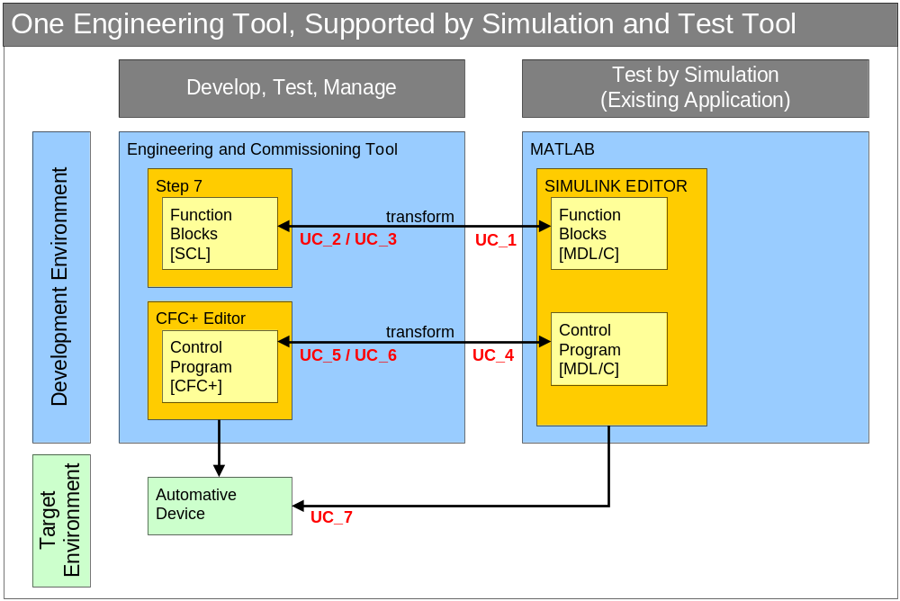
UC_4.1
UC_4.2
Abbildung: Übersicht Projekt IMSES

Use Case 4.1 / Dissolve Algebraic Loop
Dieser UseCase umfasst die Manipulation der XML Daten welche ins IMSES Importiert werden, damit die Algebraischen Schleifen aufgelöst werden können.

Vorausgesetze Use Cases: Use Case 4 / TIA Raum nach Simulink portieren

Hauptakteur: | User
Zweck, Beschreibung: | Beim Import ins Matlab sollen die Algebraischen Schleifen aufgelöst und behoben werden
Niveau | Benutzerziel
Beteiligte und Interessen: | User: Möchte Standartapplikationen nach Simulink importieren mit Automatischer Behebung der Algebraischen Schleifen ohne Nachbearbeitung vom User.
Voraussetzungen: | Der User hat im GUI aktiviert das er die Algebraischen Schleifen Automatisch aufgelöst haben möchte. Zudem hat der User das Imses Tool gestartet und eine Importier bare Datei ausgewählt.
Ablauf: | Wenn Use Case 4 ausgeführt wird, wird vor dem Zeichnen der Einzelnen Funktions Blöcke der Use Case 4.1 ausgeführt.  Der UseCase 4.1 wird für jede Importierte *.xml Datei Ausgeführt.
Haupt-Ablauf: | Die xml Datei wird untersucht ob die XML Datei Algebraische Schleifen enthält. Wenn eine Algebraische Schleife gefunden wurde, wird ein Vermerk gesetzt, das beim Zeichnen der Funktions Blöcke ein „1/z“ Speicherbaustein eingefügt werden muss.
Abbruchkriterien: | keine
Alternative Abläufe: | Es wurden keine Algebraischen Schleifen gefunden. Der Use Case wird frühzeitig verlassen.

Use Case 4.2 / Draw Memory Module

Dieser UseCase umfasst die das Zeichnen der „1/z“ Speicherbausteine, nachdem Use Case 4.1 diese aufgelöst hat und bei den Entsprechenden verbindungen eine Markierung gesetzt hat.

Vorausgesetze Use Cases: Use Case 4 / TIA Raum nach Simulink portieren und Use
Hauptakteur: | User
Zweck, Beschreibung: | Beim Zeichnen der Verbindungen zwischen den Funktionsblöcken wird ein „1/z“ Speicherbaustein eingefügt
Niveau | Benutzerziel
Beteiligte und Interessen: | User: Möchte Standartapplikationen nach Simulink importieren mit Automatischer Behebung der Algebraischen Schleifen ohne Nachbearbeitung vom User.
Voraussetzungen: | Der User hat im GUI aktiviert das er die Algebraischen Schleifen Automatisch aufgelöst haben möchte. Zudem hat der User das Imses Tool gestartet und eine Importier bare Datei ausgewählt.  Zudem müssen in der xml Struktur in Matlab die Links gekenzeichnet sein, bei welchen ein Speicherbaustein eingesetzt werden soll.
Ablauf: | Wenn in der Stuktur ein Vermerk auf eine Algebrarische Schleife vorhanden ist, wird vom Ausgang eines Blocks eine Verbindungslinie zum Speicherbaustein gezogen und vom Ausgang des Speicherbausteins wird eine Verbindungslinie zum Eingang eines Blocks gezogen.
Haupt-Ablauf:
Abbruchkriterien: | keine
Alternative Abläufe: | Es wird kein Speicherbaustein gezeichnet, da kein Vermerk vorhanden ist.

Activity Diagram

Das Aktivitätsdiagramm ist ein Verhaltensdiagramm. Es zeigt eine bestimmte Sicht auf die dynamischen Aspekte des modellierten Systems. Ein Aktivitätsdiagramm stellt die Vernetzung von elementaren Aktionen und deren Verbindungen mit Kontroll- und Datenflüssen grafisch dar. Mit einem Aktivitätsdiagramm wird meist der Ablauf eines Anwendungsfalls beschrieben, es eignet sich aber zur Modellierung aller Aktivitäten innerhalb eines Systems.

Das folgende Activity Diagram zeigt den Ablauf des Anwendungsfalls „Use Case 8“ Grafisch da. Es zeigt einem auch wie der grobe Logische Ablauf innerhalb der Applikation sein wird.

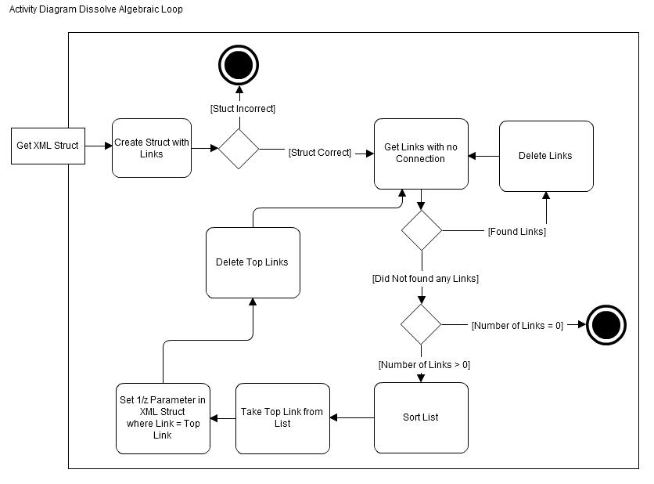

Struktogramme
Für die Implementation wurden Struktogramme erstellt.

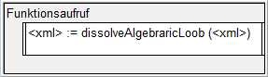
Abbildung1: Beschreibt den Funktionsaufruf.

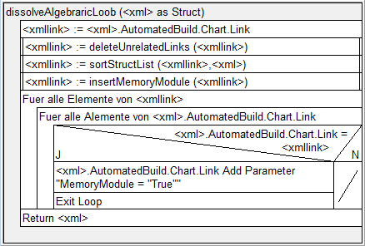
Abbildung2: Beschreibt die Main Funktion welche alle anderen Funktionen aufruft.

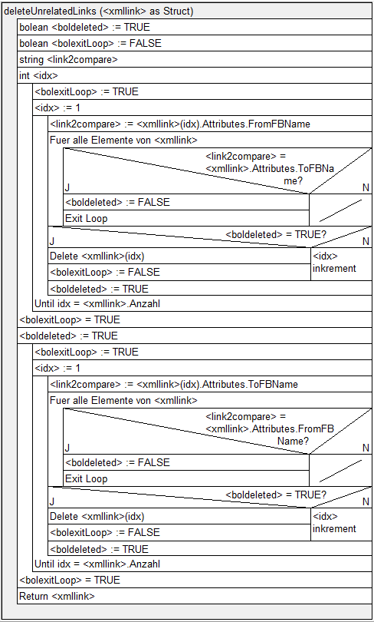
Abbildung3: Beschreibt die Funktion welche die XML Dateien für die Weiterbearbeitung Modifiziert.

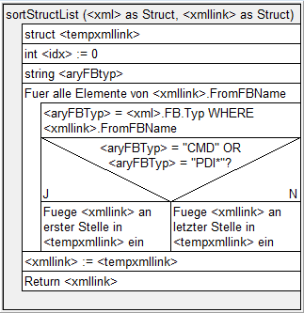
Abbildung 4: Beschreibt die Funktion welche die XML Strukturen Sortiert.

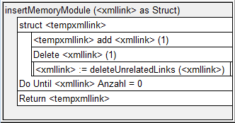
Abbildung 5: Beschreibt die Funktion welche die Neuen Parameter in die Struktur einfügt.

IMSES GUI
Das IMSES GUI besteht schon. In der Abbildung unter, wird Lediglich die Veränderungen grafisch Hervorgehoben, welche im Rahmen der Applikations Entwicklung Notwendig sind.

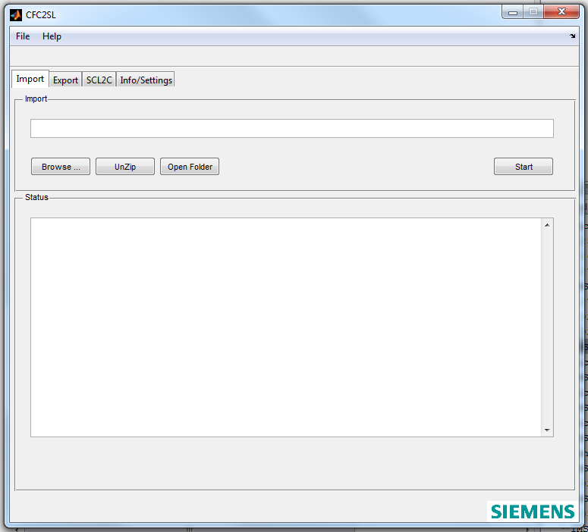
Dissolve Algebraic Loop‘s

Ermittlung der relevanten Testfälle
Folgend werden für die Erweiterung vom Import von Desigo TRA Funktionsplänen nach Simulink die Relevanten Testfälle ermittelt und aufgeführt.

Der Programm Code wird im White-Box Testverfahren Stichproben Artig getestet.

Testdateien: AF_FAnCoil02.zip
AF_Generic2.zip

Test

Implementation

Verwendete Technologien

\\ch021012\sim_Mod\PraktikumThomasRohr\03_Output\BA2Simulink\Project\Visio_Source_Diplomarbeit_Thomas_Rohr.VSD (Zeichnung2)
\\ch021012\sim_Mod\PraktikumThomasRohr\03_Output\BA2Simulink\Project\UseCase4_5_6_Specification.doc
\\ch021012\sim_Mod\PraktikumThomasRohr\03_Output\BA2Simulink\Project\UseCase4_5_6_Specification.doc
http://de.wikipedia.org/wiki/Aktivit%C3%A4tsdiagramm (05.04.2013)

